**1. HMM**

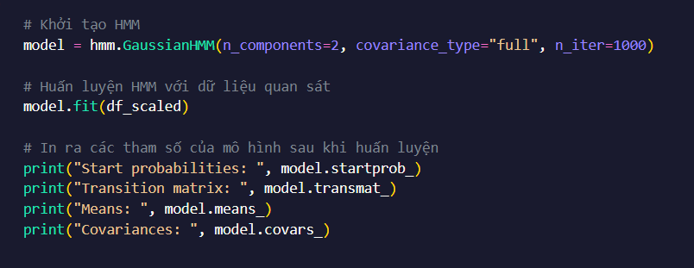

- Mô hình HMM (Hidden Markov Model)

HMM (Hidden Markov Model) là một mô hình thống kê được sử dụng để mô tả các hệ thống có trạng thái ẩn. Mô hình này bao gồm hai phần chính:

- Các trạng thái ẩn (hidden states): Là các trạng thái không quan sát được trực tiếp, mà chỉ có thể suy luận thông qua các quan sát.

- Các quan sát (observations): Là các dữ liệu mà chúng ta có thể quan sát được và dựa vào đó để suy luận ra các trạng thái ẩn.

- Mô hình HMM dựa trên hai giả định chính:

Giả định Markov: Trạng thái hiện tại chỉ phụ thuộc vào trạng thái trước đó.

Giả định độc lập: Quan sát hiện tại chỉ phụ thuộc vào trạng thái hiện tại.

CÁC THAM SỐ CỦA MÔ HÌNH

- Số lượng thành phần (n_components): Số lượng trạng thái ẩn trong mô hình.

- covariance_type="full"

"full": Sử dụng ma trận hiệp phương sai đầy đủ cho mỗi phân phối Gaussian trong các trạng thái ẩn. Cho phép các biến trong mô hình có tương quan với nhau, tức là ma trận không bị hạn chế về cấu trúc.

- n_iter=1000

n_iter=1000: Số vòng lặp tối đa cho thuật toán EM (Expectation-Maximization) khi huấn luyện mô hình HMM. Thuật toán sẽ thực hiện tối đa 1000 vòng lặp để tối ưu các tham số của mô hình.

**2. BIỂU ĐỒ**

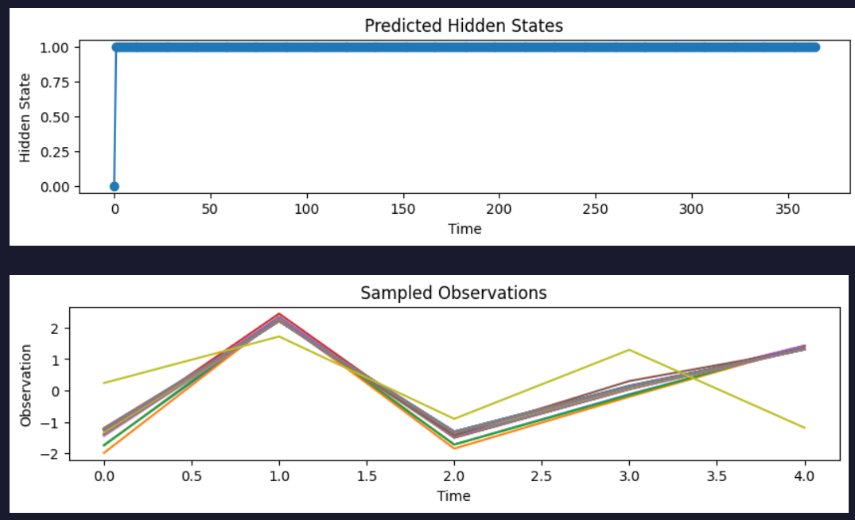

1. Biểu đồ "Predicted Hidden States"

Trục y (Hidden State): Trục này biểu thị các trạng thái ẩn được dự đoán bởi mô hình HMM. Trong trường hợp này, có hai trạng thái ẩn, được đánh dấu là 0 và 1.

Trục x (Time): Trục này biểu thị thời gian hoặc các bước trong chuỗi thời gian.

Diễn giải: Biểu đồ này hiển thị các trạng thái ẩn mà mô hình HMM dự đoán cho mỗi thời điểm. Từ biểu đồ, ta thấy rằng hầu hết các thời điểm đều được dự đoán ở trạng thái ẩn 1, ngoại trừ một số ít thời điểm đầu tiên ở trạng thái 0. Điều này có thể chỉ ra rằng hệ thống chủ yếu ở trạng thái 1 trong suốt thời gian quan sát.

2. Biểu đồ "Sampled Observations"

Trục y (Observation): Trục này biểu thị giá trị của các quan sát được mô phỏng từ mô hình HMM.

Trục x (Time): Trục này biểu thị thời gian hoặc các bước trong chuỗi thời gian cho các quan sát.

Diễn giải: Biểu đồ này hiển thị các quan sát được mô phỏng từ mô hình HMM sau khi huấn luyện. Các đường trong biểu đồ đại diện cho các chuỗi quan sát khác nhau. Các quan sát này phản ánh cách mô hình HMM mô phỏng dữ liệu dựa trên các tham số đã được ước lượng (như trung bình và hiệp phương sai của các phân phối Gaussian trong mỗi trạng thái ẩn).

Kết luận

Biểu đồ "Predicted Hidden States": Cho thấy sự phân phối của các trạng thái ẩn theo thời gian. Hệ thống chủ yếu ở trạng thái 1, chỉ một số ít thời điểm ban đầu ở trạng thái 0.

Biểu đồ "Sampled Observations": Minh họa các quan sát được mô phỏng từ mô hình HMM. Các quan sát này giúp kiểm tra xem mô hình có phản ánh chính xác các đặc điểm thống kê của dữ liệu gốc hay không.

https://github.com/ducjr/TH4_PhanTichChuoiThoiGian